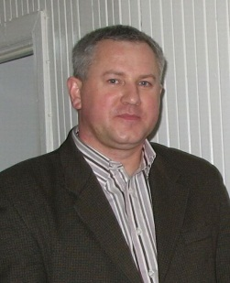 Jonas Marcinkevičius

Išsilavinimas aukštasis

Baigimo data  1989 m. | Įstaigos pavadinimas  Šiaulių pedagoginis institutas | Įgyta specialybė, mokslinis laipsnis  Pradinių klasių mokytojas

Darbo patirtis

Data  1989 | Įstaigos pavadinimas  Velžio gimnazija | Pareigos  mokytojas

Pedagoginė veikla (įgyta pedagoginė/vadybinė kvalifikacijos kategorija, konsultanto statusas ir kt.)

Data  1996-10-01  2001-05-09  1996-05-30 | Veiklos sritis, kvalifikacijos kategorija  Pradinių klasių vyresnysis mokytojas  Pradinių klasių mokytojas metodininkas  Choreografijos vyresnysis mokytojas

Pomėgiai, interesai
Koncertai, poilsis gamtoje, kelionės.

